

**О внесении изменения в постановление акимата Акмолинской области от 21 августа 2015 года № А-9/396 "Об утверждении регламента государственной услуги "Субсидирование развития семеноводства"**

***Утративший силу***

Постановление акимата Акмолинской области от 9 сентября 2016 года № А-10/437. Зарегистрировано Департаментом юстиции Акмолинской области 13 октября 2016 года № 5568. Утратило силу постановлением акимата Акмолинской области от 26 марта 2020 года № А-4/158

      Сноска. Утратило силу постановлением акимата Акмолинской области от 26.03.2020 № А-4/158 (вводится в действие со дня официального опубликования).  
      В соответствии с Законами Республики Казахстан от **23 января 2001 года "**О местном **государственном управлении и самоуправлении в Республике Казахстан", от 15 апреля 2013 года "**О государственных **услугах", акимат Акмолинской области** ПОСТАНОВЛЯЕТ**:**  
      1. Внести в постановление акимата Акмолинской области "Об утверждении регламента государственной услуги "С**убсидирование развития семеноводства**" от 21 августа 2015 года № А-9/396 (зарегистрировано в Реестре государственной регистрации нормативных правовых актов № 4988, опубликовано 6 октября 2015 года в информационно-правовой системе "Әділет") следующее изменение:  
      регламент государственной услуги "С**убсидирование развития семеноводства**", утвержденный указанным постановлением, изложить в новой редакции согласно приложению к настоящему постановлению.  
      2. Контроль за исполнением настоящего постановления возложить на первого заместителя акима Акмолинской области Отарова К.М.  
      3. Настоящее постановление акимата области вступает в силу со дня государственной регистрации в Департамент юстиции Акмолинской области и вводится в действие со дня официального опубликования.

|  |  |
| --- | --- |
| *Аким области* | *С.Кулагин* |

|  |  |
| --- | --- |
|  | Приложение к постановлению акимата Акмолинской области от 9 сентября 2016 года № А-10/437 |
|  | Утвержден постановлением акимата Акмолинской области от 21 августа 2015 года № А-9/396 |

**Регламент государственной услуги**  
**"Субсидирование развития семеноводства"**

**1. Общие положения**

      1. Государственная услуга "С**убсидирование развития семеноводства" (далее – государственная услуга) оказывается** государственным учреждением "Управление сельского хозяйства Акмолинской области" (далее – Управление).  
      Прием заявок и выдача результатов оказания государственной услуги осуществляется через:  
      1) канцелярию услугодателя, отделов сельского хозяйства районов и городов Кокшетау и Степногорск (далее – Отдел);  
      2) некоммерческое акционерное общество "Государственная корпорация "Правительство для граждан" (далее – Государственная корпорация).  
      2. Форма оказания государственной услуги: бумажная.  
      3. Результат оказания государственной услуги – предоставление в территориальное подразделение казначейства реестра счетов к оплате для дальнейшего перечисления причитающихся субсидий на банковские счета услугополучателей.  
      При обращении через Государственную корпорацию услугополучателю направляется уведомление на бумажном носителе с решением о назначении или не назначений субсидии, подписанное уполномоченным лицом услугодателя, по формам, согласно приложениям 1, 2 стандарта государственной услуги "С**убсидирование развития семеноводства",** утвержденного приказом Министра сельского хозяйства Республики Казахстан от 6 мая 2015 года № 4-2/419 **(**зарегистрирован в Реестре государственной регистрации нормативных правовых актов **№ 11455)** (далее – Стандарт)**.**  
      Форма представления результата оказания государственной услуги: бумажная.

**2. Описание порядка действий структурных подразделений (работников) услугодателя в процессе оказания государственной услуги**

      4. Основанием для начала процедуры (действия) по оказанию государственной услуги являются документы, предоставленные услугополучателем согласно пункта 9 Стандарта.  
      5. Содержание каждой процедуры (действия), входящей в состав процесса оказания государственной услуги, длительность его выполнения:  
      1) специалист канцелярии Отдела с момента подачи услугополучателем заявки осуществляет прием, регистрацию заявки и вносит на рассмотрение руководителю Отдела, для определения ответственного исполнителя – 15 минут;  
      2) руководитель Отдела рассматривает документы и определяет ответственного исполнителя – 1 час;  
      3) ответственный исполнитель Отдела:  
      проверяет заявку на получение субсидий на предмет соответствия действующему законодательству. В случае предоставления права получения субсидий элитно-семеноводческому или семеноводческому хозяйству Отдел составляет реестр элитно-семеноводческих и семеноводческих хозяйств, через которые поданы заявки об оплате причитающихся субсидий за приобретение семян – 2 рабочих дня;  
      после окончания проверки заявки в случае положительного решения в предоставлении субсидий направляет заявку в Управление. В случае отрицательного решения – письменно уведомляет услугополучателя с указанием причин отказа в выдаче субсидий, при этом составляет перечень сельхозтоваропроизводителей, элитно-семеноводческих и семеноводческих хозяйств, по которым принято отрицательное решение в предоставлении субсидий, с указанием причин отказа в выдаче субсидий с предоставлением его в Управление – 1 рабочий день;  
      4) ответственный исполнитель Управления после поступления заявки сельхозтоваропроизводителя, элитно-семеноводческого и семеноводческого хозяйства представляет в территориальное подразделение казначейства реестр счетов к оплате и (или) счет к оплате для перечисления причитающихся субсидий на счета услугополучателей. При этом управление области проверяет факты самостоятельной подачи сельхозтоваропроизводителем заявки на субсидирование семян и подачи этим же сельхозтоваропроизводителем заявки через элитно-семеноводческое или семеноводческое хозяйство и в случае выявления таких фактов отказывает элитно-семеноводческому или семеноводческому хозяйству, через которое подана заявка сельхозтоваропроизводителя с последующим уведомлением Отдела об отказе – 1 рабочий день;  
      5) ответственный исполнитель Отдела подготавливает уведомление с решением о назначении субсидий – 1 час;  
      6) руководитель Отдела подписывает уведомление с решением о назначении субсидий – 1 час;  
      7) специалист канцелярии Отдела при обращении услугополучателя:  
      к услугодателю, выдает уведомление с решением о назначении субсидий – 15 минут;  
      в Государственную корпорацию, направляет в Государственную корпорацию уведомление с решением о назначении субсидий – 30 минут.  
      6. Результат процедуры (действия) по оказанию государственной услуги, который служит основанием для начала выполнения следующей процедуры (действия):  
      1) прием и регистрация документов, внесение на рассмотрение руководителю Отдела;  
      2) определение ответственного исполнителя;  
      3) проверка заявки на получение субсидий на предмет соответствия действующему законодательству. В случае предоставления права получения субсидий элитно-семеноводческому или семеноводческому хозяйству Отдел составляет реестр элитно-семеноводческих и семеноводческих хозяйств, через которые поданы заявки об оплате причитающихся субсидий за приобретение семян;  
      4) в случае положительного решения в предоставлении субсидий направление заявки в Управление. В случае отрицательного решения - письменно уведомляет услугополучателя с указанием причин отказа в выдаче субсидий, при этом составляет перечень сельхозтоваропроизводителей, элитно-семеноводческих и семеноводческих хозяйств, по которым принято отрицательное решение в предоставлении субсидий, с указанием причин отказа в выдаче субсидий с предоставлением его в Управление;  
      5) представление в территориальное подразделение казначейства реестра счетов к оплате и (или) счета к оплате для перечисления причитающихся субсидий на счета услугополучателей. При этом управление области проверяет факты самостоятельной подачи сельхозтоваропроизводителем заявки на субсидирование семян и подачи этим же сельхозтоваропроизводителем заявки через элитно-семеноводческое или семеноводческое хозяйство и в случае выявления таких фактов отказывает элитно-семеноводческому или семеноводческому хозяйству, через которое подана заявка сельхозтоваропроизводителя с последующим уведомлением Отдела об отказе;  
      6) подготовка уведомления с решением о назначении субсидий;  
      7) подписание уведомления с решением о назначении субсидий;  
      8) при обращении услугополучателя:  
      к услугодателю, выдача уведомления с решением о назначении субсидий;  
      в Государственную корпорацию, направление в Государственную корпорацию уведомления с решением о назначении субсидий.

**3. Описание порядка взаимодействия структурных подразделений (работников) услугодателя в процессе оказания государственной услуги**

      7. Перечень структурных подразделений (работников) услугодателя, которые участвуют в процессе оказания государственной услуги:  
      1) специалист канцелярии Отдела;  
      2) руководитель Отдела;  
      3) ответственный исполнитель Отдела;  
      4) ответственный исполнитель Управления.  
      8. Описание последовательности процедур (действий) между структурными подразделениями (работниками) с указанием длительности каждой процедуры (действия):  
      1) специалист канцелярии Отдела с момента подачи услугополучателем заявки осуществляет прием, регистрацию заявки и вносит на рассмотрение руководителю Отдела, для определения ответственного исполнителя – 15 минут;  
      2) руководитель Отдела рассматривает документы и определяет ответственного исполнителя – 1 час;  
      3) ответственный исполнитель Отдела:  
      проверяет заявку на получение субсидий на предмет соответствия действующему законодательству. В случае предоставления права получения субсидий элитно-семеноводческому или семеноводческому хозяйству Отдел составляет реестр элитно-семеноводческих и семеноводческих хозяйств, через которые поданы заявки об оплате причитающихся субсидий за приобретение семян – 2 рабочих дня;  
      после окончания проверки заявки в случае положительного решения в предоставлении субсидий направляет заявку в Управление. В случае отрицательного решения – письменно уведомляет услугополучателя с указанием причин отказа в выдаче субсидий, при этом составляет перечень сельхозтоваропроизводителей, элитно-семеноводческих и семеноводческих хозяйств, по которым принято отрицательное решение в предоставлении субсидий, с указанием причин отказа в выдаче субсидий с предоставлением его в Управление – 1 рабочий день;  
      4) ответственный исполнитель Управления после поступления заявки сельхозтоваропроизводителя, элитно-семеноводческого и семеноводческого хозяйства представляет в территориальное подразделение казначейства реестр счетов к оплате и (или) счет к оплате для перечисления причитающихся субсидий на счета услугополучателей. При этом управление области проверяет факты самостоятельной подачи сельхозтоваропроизводителем заявки на субсидирование семян и подачи этим же сельхозтоваропроизводителем заявки через элитно-семеноводческое или семеноводческое хозяйство и в случае выявления таких фактов отказывает элитно-семеноводческому или семеноводческому хозяйству, через которое подана заявка сельхозтоваропроизводителя с последующим уведомлением Отдела об отказе – 1 рабочий день;  
      5) ответственный исполнитель Отдела подготавливает уведомление с решением о назначении субсидий – 1 час;  
      6) руководитель Отдела подписывает уведомление с решением о назначении субсидий – 1 час;  
      7) специалист канцелярии Отдела при обращении услугополучателя:  
      к услугодателю, выдает уведомление с решением о назначении субсидий – 15 минут;  
      в Государственную корпорацию, направляет в Государственную корпорацию уведомление с решением о назначении субсидий – 30 минут.

**4. Описание порядка взаимодействия с Государственной корпорацией и (или) иными услугодателями, в процессе оказания государственной услуги**

      9. Описание порядка обращения в Государственную корпорацию, длительность обработки запроса услугодателем:  
      процесс 1 – работник Государственной корпорации проверяет представленные документы, принимает и регистрирует заявление услугополучателя, выдает расписку о приеме документов с указанием даты и времени приема документов.   
      Услугополучатель, (либо его представитель по доверенности) представляет в Государственную корпорацию:  
      1) для получения субсидий за приобретенные субсидируемые семена – в срок до 30 июля соответствующего года – по яровым культурам, до 1 сентября соответствующего года – по многолетним травам, до 10 ноября соответствующего года – по озимым культурам:  
      заявку на получение субсидий на возмещение затрат по приобретению субсидируемых семян по форме, согласно приложению 3 к Стандарту государственной услуги.  
      При закупе субсидируемых семян хлопчатника, оголение которых произведено химическим методом, для получения субсидий в заявке дополнительно указывается информация из договоров на подработку семян хлопчатника химическим методом, а также актов выполненных работ по химическому методу оголения семян хлопчатника;  
      2) для получения причитающихся субсидий за приобретенные субсидируемые семена (в случае предоставления права получения субсидий элитно-семеноводческому или семеноводческому хозяйству) – в срок до 30 июля соответствующего года – по яровым культурам, до 1 сентября соответствующего года – по многолетним травам, до 10 ноября соответствующего года – по озимым культурам:  
      заявку об оплате причитающихся субсидий по форме, согласно приложению 4 к Стандарту государственной услуги;  
      сводную заявку, сформированную на основании заявок сельскохозяйственных товаропроизводителей (далее – сельхозтоваропроизводитель), поданных через элитно-семеноводческое или семеноводческое хозяйство (при подаче нескольких заявок), по форме, согласно приложению 5 к Стандарту государственной услуги;  
      3) для получения субсидий за использованные на посев семена собственного производства – в срок до 30 июля соответствующего года – по яровым культурам, до 1 сентября соответствующего года – по многолетним травам, до 10 ноября соответствующего года – по озимым культурам:  
      заявку на получение субсидий за использованные субсидируемые семена по форме, согласно приложению 6 к Стандарту государственной услуги;   
      4) для получения субсидий за производство элитных саженцев плодово-ягодных культур и винограда – в срок до 30 июля соответствующего года:  
      заявку на получение субсидий за частичное удешевление элитных саженцев плодово-ягодных культур и винограда по форме, согласно приложению 7 к Стандарту государственной услуги, с приложением копии сводного реестра по объемам фактической реализации элитных саженцев плодово-ягодных культур и винограда по форме, согласно приложению 8 к Стандарту государственной услуги.  
      При приеме документов через Государственную корпорацию услугополучателю выдается расписка о приеме соответствующих документов, на основании которой осуществляется выдача готовых документов при предъявлении документа, удостоверяющего личность услугополучателя (либо его представителя по нотариальной доверенности, юридическому лицу – по документу, подтверждающему полномочия).  
      Условие 1 – в случае предоставления услугополучателем неполного пакета документов, указанных в пункте 9 Стандарта, работник Государственной корпорации отказывает в приеме документов и выдает расписку об отказе в приеме заявки;  
      процесс 2 – процедуры (действия) услугодателя, предусмотренные пунктом 5 настоящего Регламента;  
      процесс 3 – работник Государственной корпорации в срок, указанный в расписке о приеме соответствующих документов, выдает услугополучателю готовый результат оказания государственной услуги.  
      При обращении в Государственную корпорацию, день приема документов не входит в срок оказания государственной услуги.  
      Максимально допустимое время ожидания для сдачи пакета документов – 15 минут.  
      Максимально допустимое время обслуживания – 20 минут.  
      10. Подробное описание последовательности процедур (действий), взаимодействий структурных подразделений (работников) услугодателя в процессе оказания государственной услуги, а также описание порядка взаимодействия с иными услугодателями и (или) Государственной корпорацией и порядка использования информационных систем в процессе оказания государственной услуги отражается в справочнике бизнес-процессов оказания государственной услуги согласно приложению к настоящему регламенту.

|  |  |
| --- | --- |
|  | Приложение к Регламенту государственной услуги "Субсидирование развития семеноводства" |

**Справочник бизнес-процессов оказания государственной услуги**  
**"Субсидирование развития семеноводства"**

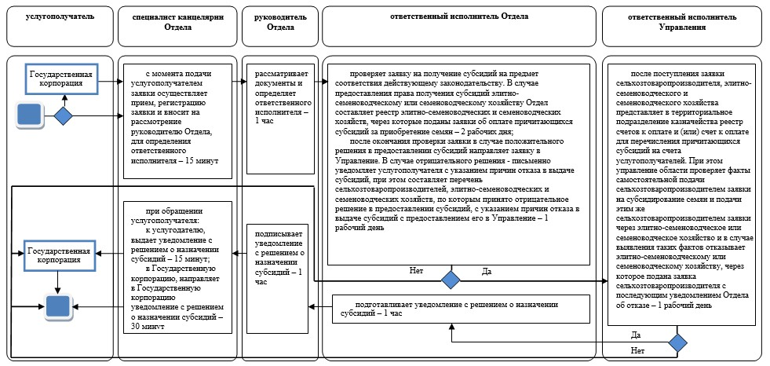

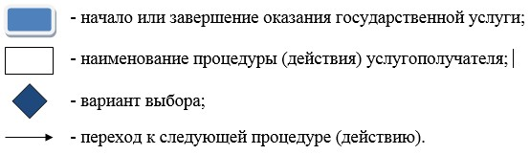

© 2012. РГП на ПХВ «Институт законодательства и правовой информации Республики Казахстан» Министерства юстиции Республики Казахстан